UNA RED PARA COMBATIR LA SOLEDAD
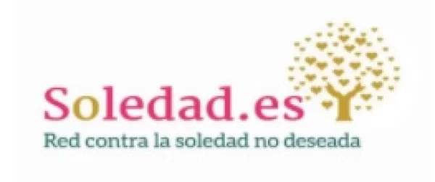
II JORNADA DE BUENAS PRACTICAS FRENTE A LA SOLEDAD

El 27 de mayo de 2021, se celebra la II Jornada online sobre buenas prácticas, organizada por la Red de Entidades contra la Soledad no Deseada, de la que CAUMAS forma parte.
En esta Jornada se compartirán once interesantes experiencias mediante las que diferentes instituciones abordan esta realidad tan presente en la sociedad actual.
Aquí dejamos el programa y los enlaces para las sesiones de mañana y de tarde.
Sesión de mañana de 11,00 h. a 13,30 h: https://bit.ly/3ojwhCP ID: 81839466786 Código: 546996
Sesión de tarde de 16 h. a 18,30 h: https://bit.ly/2RbrTdf ID: 838 6212 9177 Código: 332863
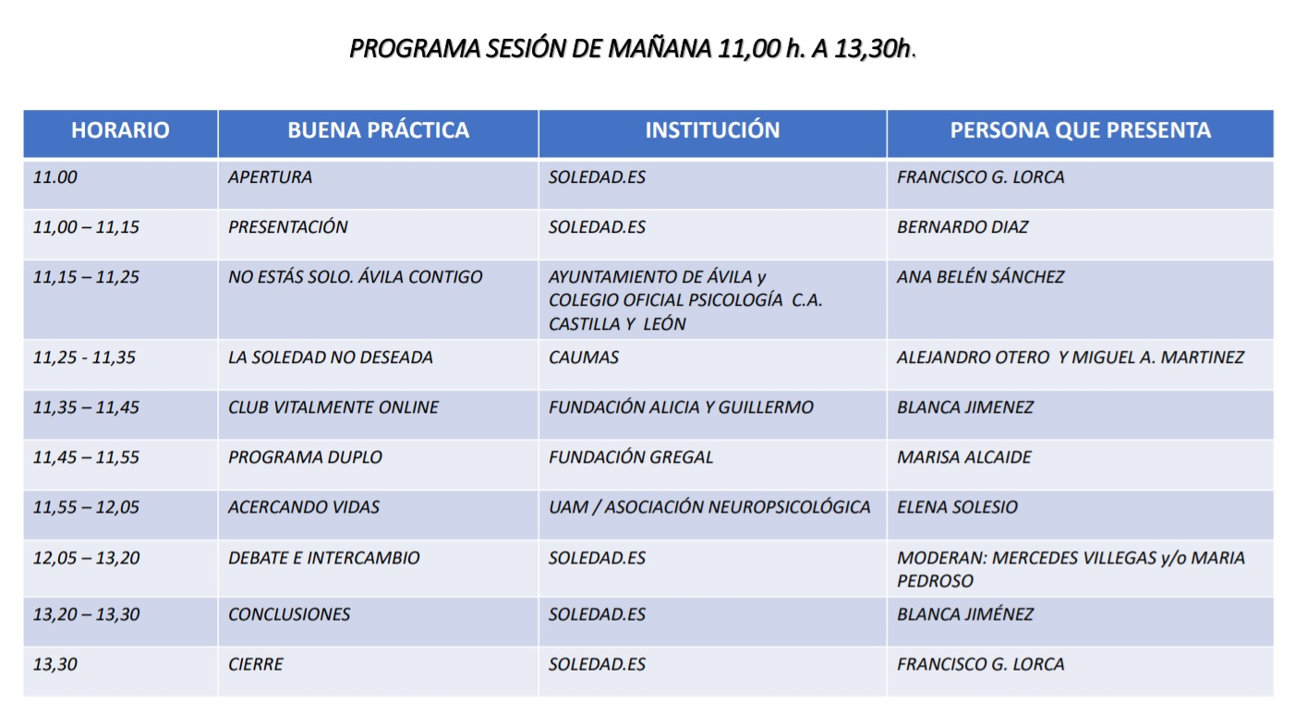
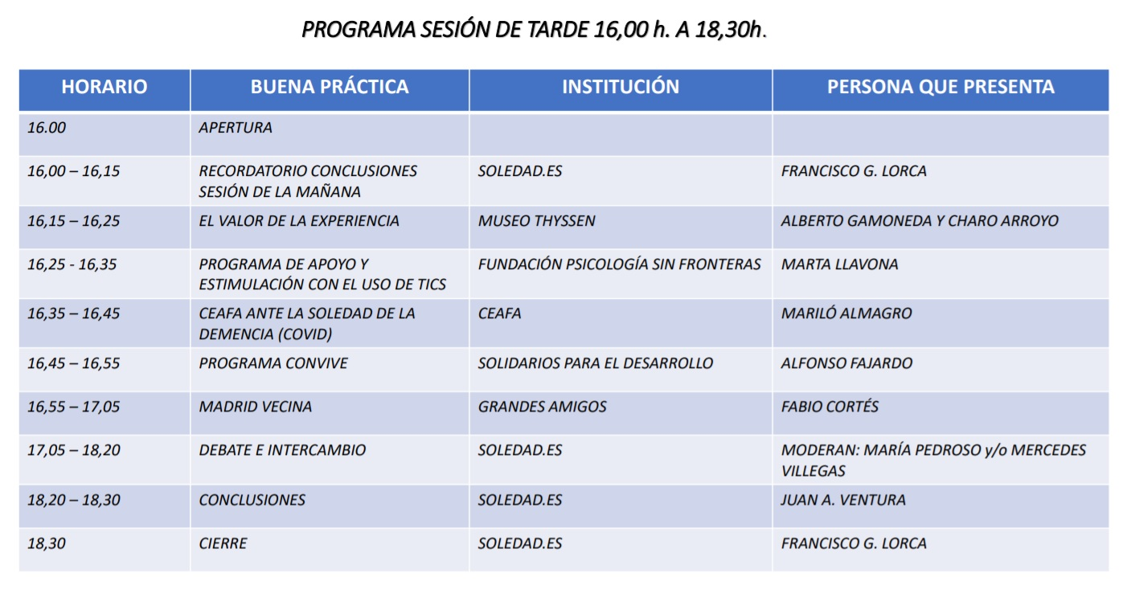
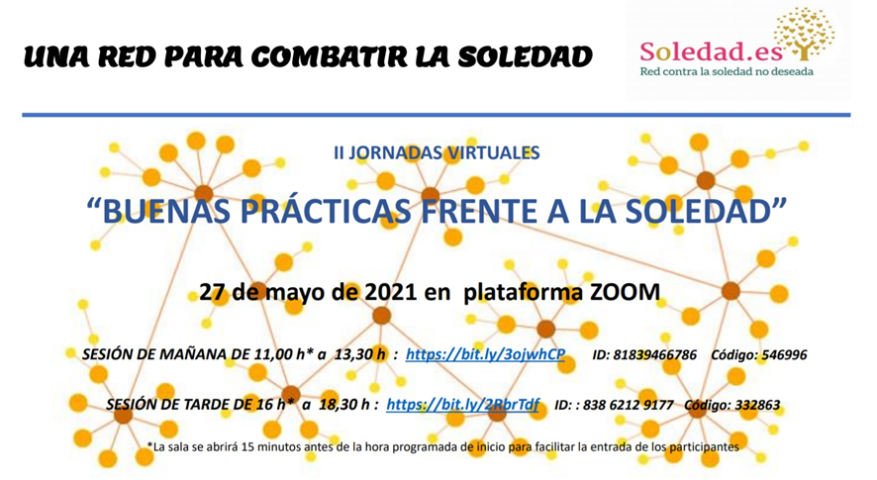

*La sala se abrirá 15 minutos antes de la hora programada de inicio para facilitar la entrada de los participantes

